

GEOMETRIA
NOTA:
Aluno (a): ________________________________________________________________________
9° Ano “ ” – F II 4º Bimestre 1ª Chamada Profª. Maria Clara DATA: ___ / 10 / 2025

- A figura representa a planificação de uma caixa sem tampa de forma cúbica.
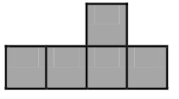
Se a medida do lado de cada quadrado dessa figura é 8 cm, o volume interno dessa caixa, em cm³, é
a) 24.
b) 64.
c) 96.
d) 320.
e) 512.
- Um prisma de base retangular possui as medidas retratadas a seguir.
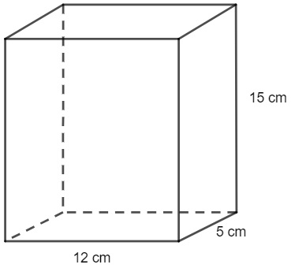
Analisando a imagem, o volume do prisma é igual a:
a) 300 cm³
b) 500 cm³
c) 600 cm³
d) 900 cm³
e) 1200 cm³

- Carlos comprou papelão para construir duas caixas, a fim de guardar os seus brinquedos especiais. Sabendo que as caixas possuem o mesmo volume, determine o valor de x.
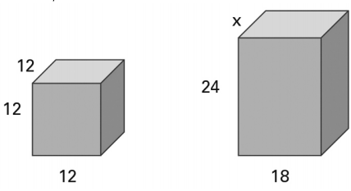
a) 4 cm
b) 6 cm
c) 8 cm
d) 12 cm
e) 14 cm

- Uma fábrica de brinquedos produz pequenas peças em formato de prisma triangular (como na figura) para um jogo de construção. Cada peça tem altura de 10 cm e uma base triangular com 6 cm de base e 4 cm de altura.
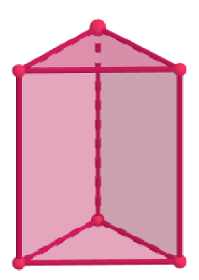
Qual é o volume de uma dessas peças do brinquedo?
a) 50 cm³.
b) 100 cm³.
c) 120 cm³.
d) 240 cm³.
e) Nenhuma das alternativas anteriores.

- Joelina ganhou em seu aniversário uma garrafa térmica e recebeu em uma caixa com formato de um prisma triangular com as seguintes dimensões:

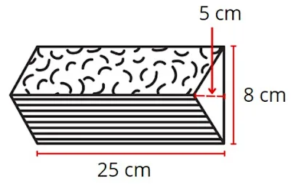
Qual o volume dessa caixa?
a) 1000 cm³.
b) 650 cm³.
c) 500 cm³.
d) 325 cm³.
e) 38 cm³.

- Um porta-joias é feito no formato de cilindro, como na imagem a seguir:
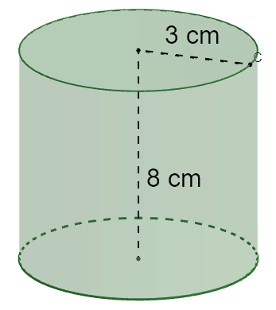
Podemos afirmar que a área total desse porta joias é de:
a) 99π cm³
b) 66π cm³
c) 33π cm³
d) 18π cm³
e) 11π cm³

- Analisando o cilindro a seguir, podemos afirmar que o seu volume é igual a: (Use π = 3.)
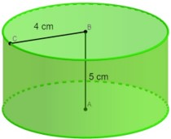
a) 150 cm³
b) 180 cm³
c) 210 cm³
d) 240 cm³
e) 250 cm³

- Uma empresa que vende pela internet está encaixotando produtos para entrega. Relacione as vistas ortogonais da pilha de caixas.
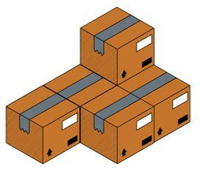
Das opções a baixo qual correponde a vista superior:
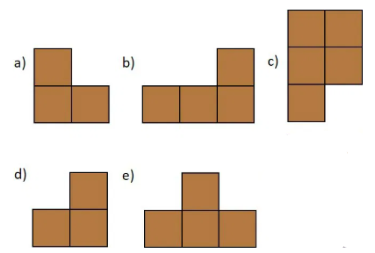

- Uma professora pediu aos seus alunos que observassem um empilhamento de blocos de brinquedo, dispostos conforme a imagem. Considere que, além dos blocos à vista, só existe mais um abaixo do bloco C.
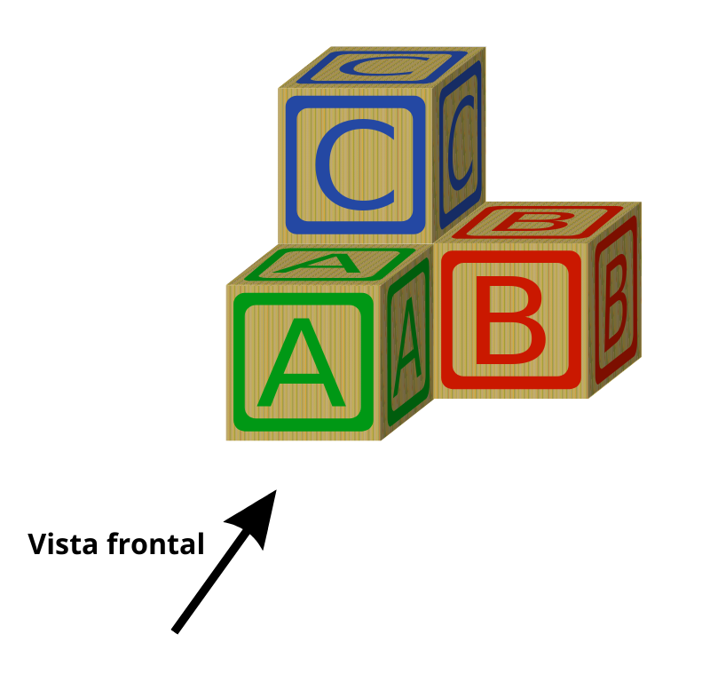
Qual das opções a seguir corresponde à vista frontal indicada na imagem desse empilhamento?
a) 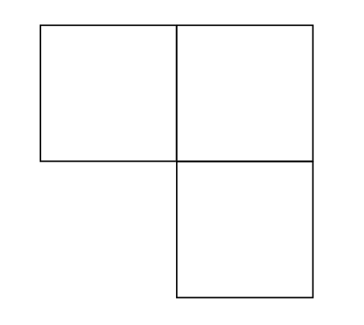
b) 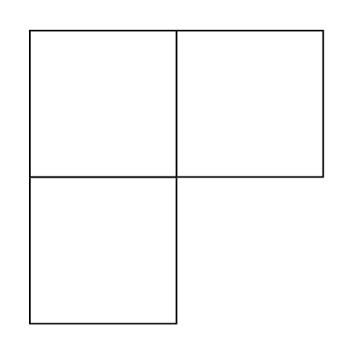
c) 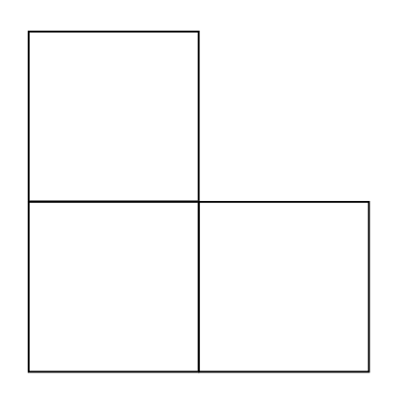
d) 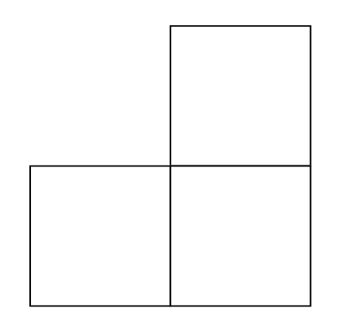

- Durante uma aula de Matemática, o professor pediu aos alunos que desenhassem o sólido a seguir e suas projeções ortogonais.
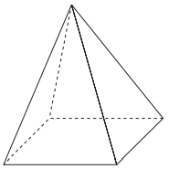
Qual é o desenho que não representa uma projeção ortogonal da pirâmide?
a) 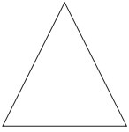
b) 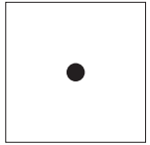
c) 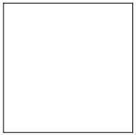
d) 